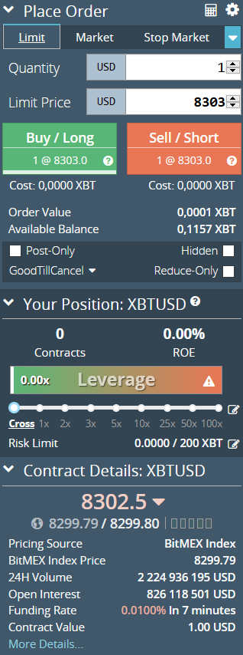
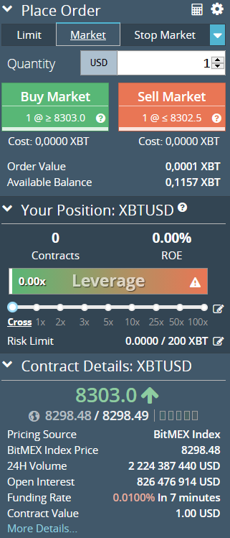
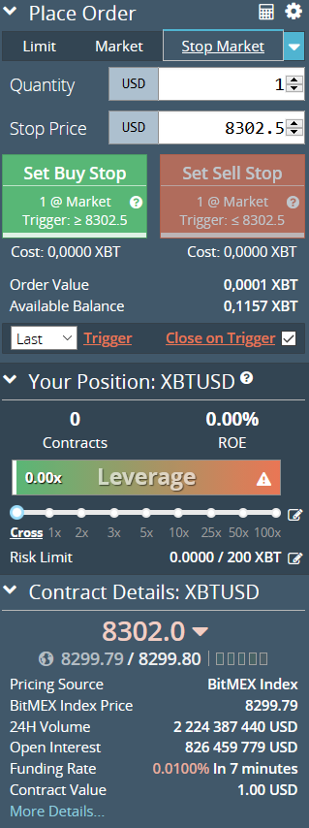
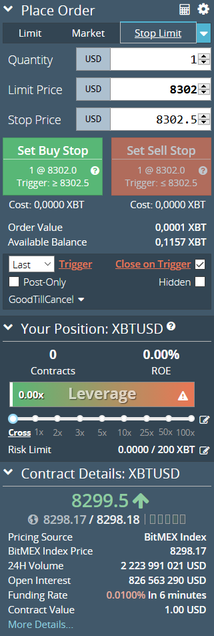
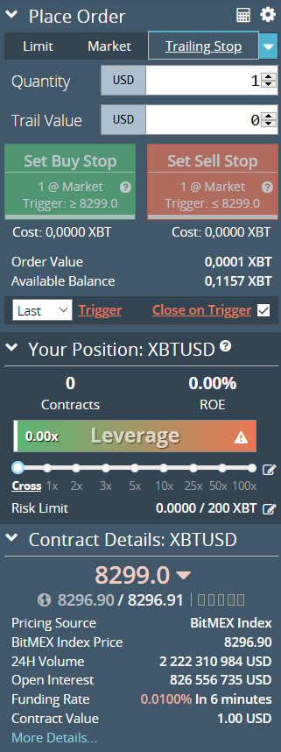
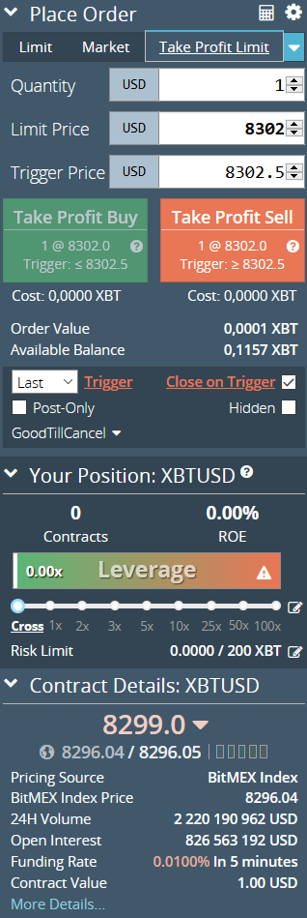
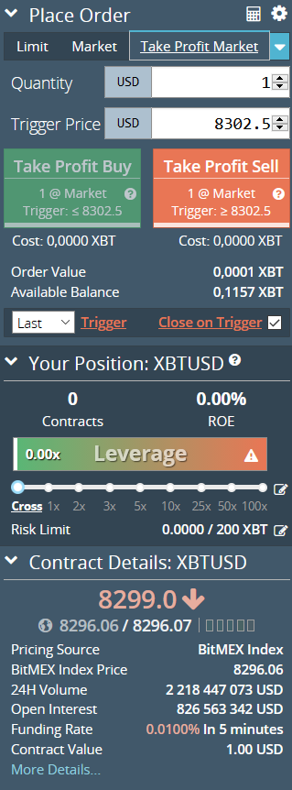

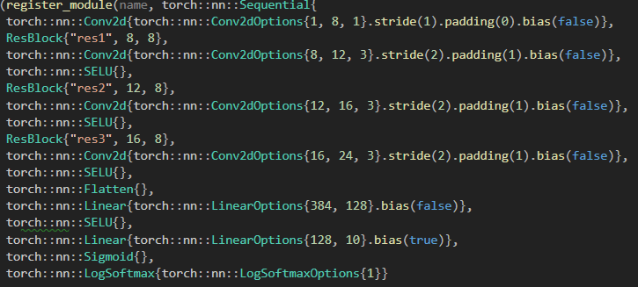

0.988
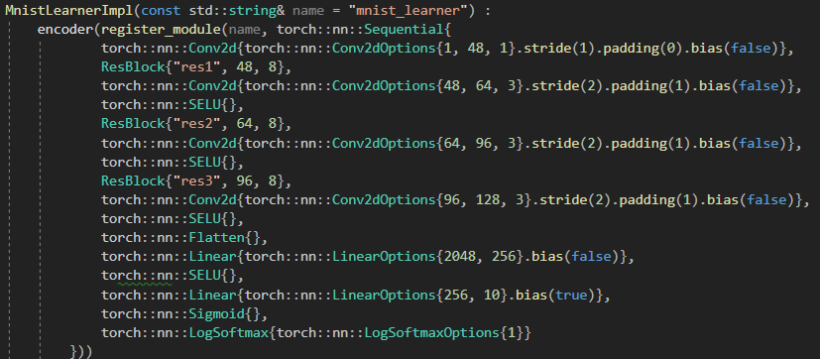

0.9957

20e 0.1 – 0.01 0.9937
20e 0.05 – 0.005 0.9934
20e 0.02 – 0.002 0.9912

20e 0.1 – 0.005 4 0.9944
20e 0.1 – 0.005 8 0.9945
20e 0.1 – 0.005 16 0.9949

20e 0.1 – 0.005 4d 0.9944
60e 0.1 – 0.005 4d 0.9972

60e 0.1 – 0.005 4d RELU 0.971
60e 0.1 – 0.005 4d RELUbn 0.9

20e 0.1 – 0.005 4d RELUbn05 0.9986
60e 0.1 – 0.005 4d RELUbn05 0.99976
15e 0.1 – 0.005 4d RELUbn05 0.99976

SELU 20e 0.989714
RELU 20e 0.9965
RELUbn 15e 0.9985
RELUbn 30e 0.9995

